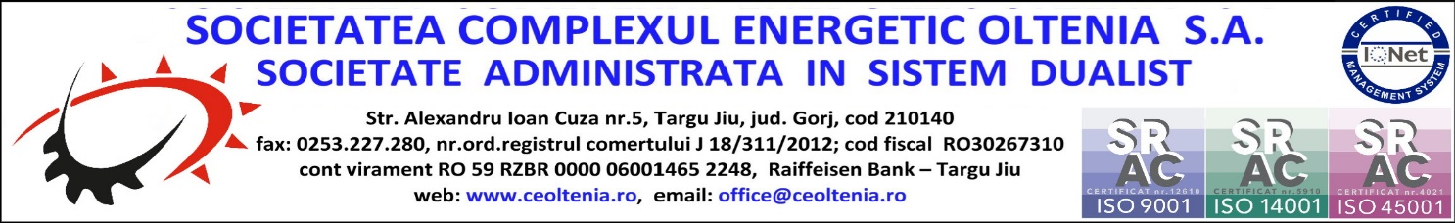

DECLARAȚIE DE CONSIMŢĂMÂNT
cu privire la prelucrarea datelor cu caracter personal
în conformitate cu Regulamentul (UE) 2016/679

Subsemnatul/a .………..……………………………………….……… domiciliat/ă în ……………………………………………………………………….…...., posesor/oare al/a C.I. seria …..…. nr. …..…..…, emisă la data de ..………………. de către ...........……….……..……, având CNP ……………………………………., declar că am fost informat cu privire la securitatea, riscurile și condițiile de prelucrare a datelor cu caracter personal și îmi exprim în mod expres consimțământul pentru utilizarea acestora de către Societatea Complexul Energetic Oltenia SA, în condițiile Regulamentului (UE) 2016/679, în scopul înregistrării candidaturii pentru ocuparea postului inginer minier la Sucursala Minieră.

Dată, Semnătură,
………………… ………………….

